TUẦN 29: CHỦ ĐỀ 2: THỦ CÔNG KĨ THUẬT
Bài 12: LÀM CHONG CHÓNG (T2)

I. YÊU CẦU CẦN ĐẠT:
1. Năng lực đặc thù:
- Nhận biết được các bộ phận chính và yêu cầu sản phẩm chong chóng đồ chơi.
- Lựa chọn được vật liệu, dụng cụ làm chong chóng đồ chơi đúng yêu cầu.
- Rèn luyện kĩ năng để góp phần phát triển năng lực công nghệ, năng lực thẩm mỹ.
2. Năng lực chung.
- Năng lực tự chủ, tự học: Tự làm được đồ chơi theo sự phân công hướng dẫn và đúng thời gian quy định.
- Năng lực giải quyết vấn đề và sáng tạo: Hình thành được ý tưởng trang trí chong chóng đồ chơi theo ý muốn.
- Năng lực giao tiếp và hợp tác: Biết trao đổi, góp ý cùng bạn trong hoạt động nhóm.
3. Phẩm chất.
- Phẩm chất chăm chỉ: Có ý thức thực hành nghiêm túc, luôn cố gắng đạt kết quả tốt.
- Phẩm chất trách nhiệm: Có ý thức giữ gìn dụng cụ làm thủ công và ý thức tiết kiệm vật liệu làm đồ dùng học tập.
II. ĐỒ DÙNG DẠY HỌC
- Một số hình ảnh tiến trình làm chong chóng đồ chơi trong SGK.
- Video hướng dẫn các bước tiến hành làm chong chóng.
- Chuẩn bị đầy đủ dụng cụ , vật liệu làm chong chóng đồ chơi và làm một số sản phẩm mẫu ( loại 4 cánh, có thể thêm loại 4 cánh).
- Máy tính, máy chiếu.

III. HOẠT ĐỘNG DẠY HỌC
Hoạt động của giáo viên |  | Hoạt động của học sinh
1. Khởi động:
- Mục tiêu:
+ Tạo hứng thú và nhu cầu tìm hiểu cách làm chong chóng đồ chơi phù hợp với lứa tuổi.
+ Thông qua khởi động, giáo viên dẫn dắt bài mới hấp dẫn để thu hút học sinh tập trung.
- Cách tiến hành:
- GV tổ chức trò chơi “Vòng quay may mắn” để khởi động bài học.  + GV giới thiệu luật chơi: 1 bạn lên tham gia chơi, bấm vào ô bắt đầu quay. Khi vòng quay dừng, kim chỉ vào ô nào trả lời câu hỏi trong ô đó. Trả lời đúng sẽ được tuyên dương.  - GV nhận xét, tuyên dương và dẫn dắt vào bài mới. |  |  |  | - HS tham gia trò chơi.  - HS lắng nghe.
2. Hoạt động khám phá:
- Mục tiêu:
+ Làm được chong chóng đồ chơi phù hợp với lưa tuổi theo hướng dẫn.
+ Rèn luyện kĩ năng để góp phần phát triển năng lực công nghệ, năng lực thẩm mỹ.
- Cách tiến hành:
Nhiệm vụ 1: Làm mẫu quan sát. (Sinh hoạt theo nhóm).  - GV cần nhắc nhở HS thực hiện theo đúng trình tự các bước, lưu ý một số thao tác khó như:  Bước 1: Làm cánh chong chóng.  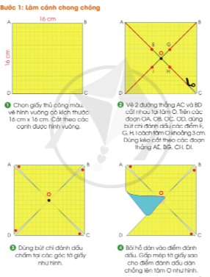  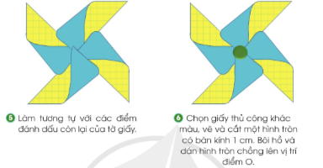  Bước 2: Làm thân và trục quay cánh chong chóng.  Dán băng dính giấy cố định 2 đoạn ống hút. Nên dùng băng dính giấy khổ nhỏ 0,5 cm.  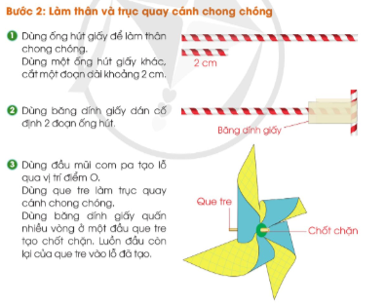  Bước 3: Lắp ghép các bộ phận để tạo thành chong chóng.Tạo chốt chắn, đục lỗ tâm, luồn que tre vào lỗ tâm .  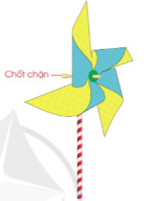  Bước 4 : Kiểm tra sản phẩm.  Thổi vào các vị trí cánh khác nhau để nhận biết vị trí cánh quay nhanh và đều.  Bước 5 : Trang trí.  -GV cùng HS thống nhất về trình tự các bước chính làm chong chóng. |  |  | - HS theo dõi  - HS lắng nghe .
3. Hoạt động luyện tập.
- Mục tiêu:
+ HS thực hành về cách làm chong chóng đồ chơi theocác bước hướng dẫn của GV.
+ Rèn luyện kĩ năng để góp phần phát triển năng lực công nghệ, năng lực thẩm mỹ.
- Cách tiến hành:
Nhiệm vụ 2: Thực hành làm sản phẩm chóng chóng đồ chơi .(Sinh hoạt nhóm)  - GV phân chia các nhóm thực hành .  - GV yêu cầu : Mỗi HS tự làm một sản phẩm theo các bước cho trước. Các thành viên trong nhóm có thể thảo luận, hướng dẫn bạn cùng thực hiện các bước đảm bảo yêu cầu kĩ thuật, thẩm mĩ.  - GV lưu ý một số thao tác khó và hỗ trợ các nhóm khi cần thiết.  - HS trình bày phần thảo luận các ý tưởng trang trí chong chóng ( dùng bút màu vẽ).  - GV nhận xét chung, tuyên dương tất cả các nhóm đã tham gia . | - 5,6 HS / 1nhóm  - HS lắng nghe.  - 4,5 nhóm trình bày .
4. Vận dụng trải nghiệm.
- Mục tiêu:
+ Củng cố những kiến thức đã học trong tiết học để học sinh khắc sâu nội dung.
+ Vận dụng kiến thức đã học vào thực tiễn. Qua đó phát triển năng lực công nghệ và năng lực thẩm mĩ.
+ Tạo không khí vui vẻ, hào hứng, lưu luyến sau khi học sinh bài học.
- Cách tiến hành:
- GV mời HS trưng bày các sản phẩm của nhóm mình và của cá nhân .  - Có thể thuyết trình cách làm của mình cho GV và các bạn cùng nghe.  - GV nhận xét tuyên dương.  - GV nhận xét sau tiết dạy. | -2,3 HS  - HS lắng nghe, rút kinh nghiệm.
IV. ĐIỀU CHỈNH SAU BÀI DẠY:
..............................................................................................................................
..............................................................................................................................
..............................................................................................................................

